Democracia y dictadura

Democracia: todos decidimos
Democracia, también llamada el gobierno del pueblo, es un término para una forma de gobierno donde la ciudadanía puede participar en las decisiones importantes del país. Los ciudadanos tienen la oportunidad de influir votando en las elecciones. La democracia se diferencia de otras formas de gobierno como, por ejemplo, la dictadura, donde una persona gobierna. La forma de gobierno en Noruega es la democracia. Esto significa, que todos los que viven en Noruega, pueden participar y decidir cómo debe ser la sociedad. Los niños y los jóvenes pueden expresar su opinión y ser escuchados en los asuntos que les conciernen.
Democracia es una palabra compuesta por dos palabras griegas «demos», que significa pueblo, y «kratein», que significa soberano o gobierno. La idea de un gobierno del pueblo surgió en Atenas hace aproximadamente 2500 años. En Noruega, tenemos diferentes partidos políticos que tienen diferentes opiniones sobre cómo la sociedad debería ser. Cuando hay elecciones parlamentarias, todos los ciudadanos noruegos mayores de 18 años pueden votar por el partido con el que estén más de acuerdo.
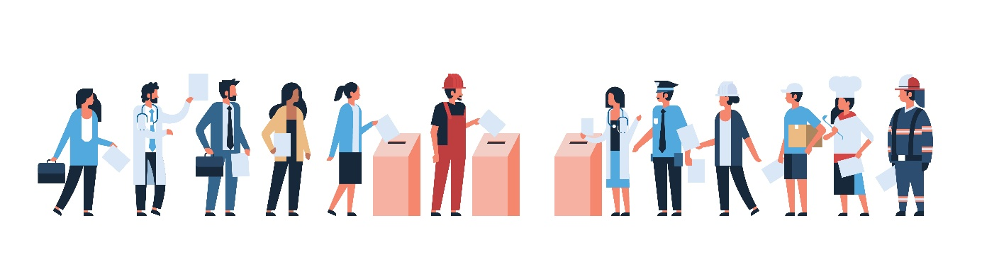
Ilustración: Adobe Stock Mst3r.

Libertad de expresión
En una democracia hay libertad de expresión. Esto significa, que todos los ciudadanos pueden decir o escribir lo que piensan, sin ser castigados por ello. Desde pequeños aprendemos a expresar pensamientos, sentimientos y opiniones. Al mismo tiempo, es importante que aprendamos a respetar que los demás puedan tener opiniones diferentes a las nuestras. A medida que crezcas, tus opiniones se tendrán cada vez más en cuenta.

Democracia: libertad de prensa
En una democracia, los medios de comunicación se utilizan para transmitir diferentes opiniones. Los partidos políticos en Noruega utilizan los diferentes medios para llegar a los ciudadanos, especialmente antes de las elecciones. En la televisión, los periódicos, la radio e Internet, podemos seguir a los políticos debatiendo cómo quieren que sea la sociedad.
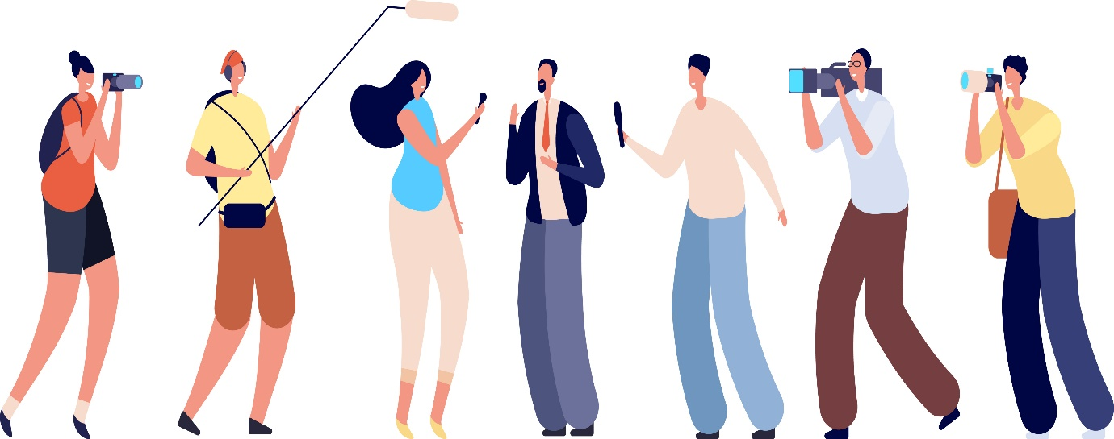
Ilustración: Adobe Stock MicroOne.

Dictadura: unos pocos deciden
Algunos países tienen una forma de gobierno llamada dictadura. En una dictadura, solo uno o algunos pocos tienen el poder de decidir cómo se va a gobernar el país. No se permite estar en desacuerdo con quienes gobiernan el país. Los ciudadanos que dicen o escriben algo que no agrada a las autoridades, pueden ser perseguidas y encarceladas. Algunos también pueden ser asesinados por sus opiniones.
Existen diferentes tipos de dictadura dependiendo de cuántos (o quienes) sean los gobernantes, y en qué grado haya libertad:
- El poder se concentra en un dictador, se habla de una dictadura unipersonal o autocracia, p. ej., Adolf Hitler en Alemania, Josef Stalin en la Unión Soviética, Francisco Franco en España.
- El poder se concentra en varias personas, se puede hablar de una dictadura colegiada o de una oligarquía, como sucede en muchos países gobernados por juntas militares y unipartidistas.

Dictadura: solo se escucha una voz
En países con dictaduras, las autoridades poseen o controlan los medios de comunicación. Los periódicos, la radio y la televisión solo pueden informar de lo que las autoridades quieren que los ciudadanos escuchen. No está permitido decir o escribir lo que uno opina. El control que ejercen las autoridades sobre lo que los ciudadanos dicen y escriben, se llama censura.

